  - RETIRO “TIERRA” CAMINO NORTE
MAYO 2025

GALICIA

Cuatro días reparadores de conexión interior en plena naturaleza.

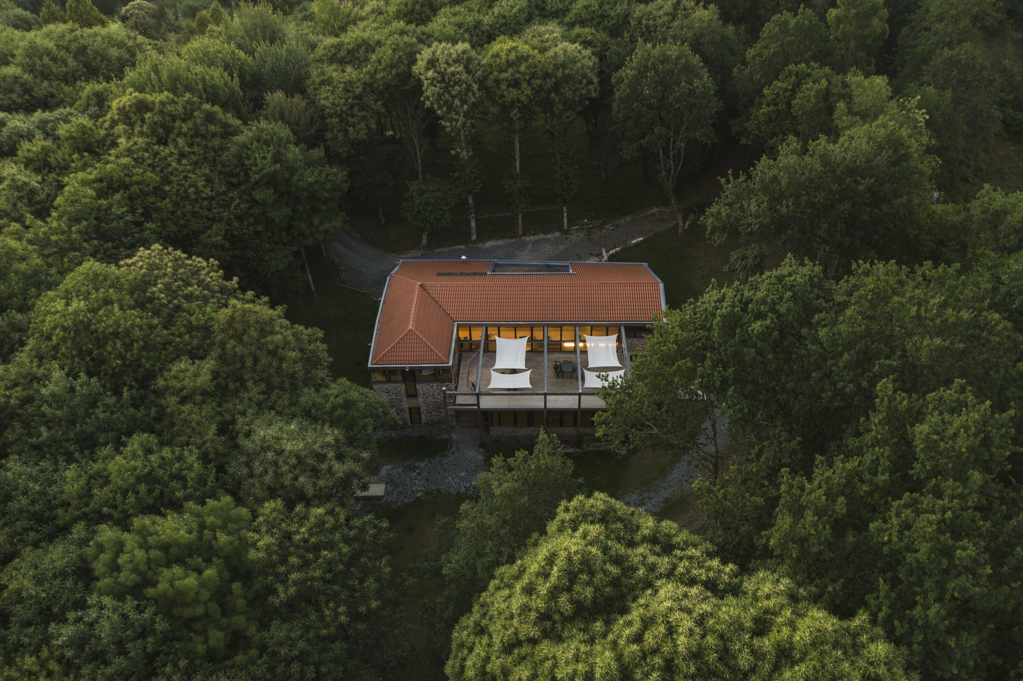

EN QUÉ CONSISTE EL RETIRO

El retiro de yoga “Tierra” te brinda la oportunidad de sumergirte por completo en la práctica del yoga y la meditación mientras disfrutas de impresionantes vistas y la tranquilidad de la naturaleza.
Las sesiones de yoga se imparten tanto para principiantes como para estudiantes avanzados, lo que significa que todos pueden participar y beneficiarse de esta experiencia única y encontrar la paz interior y equilibrar tu mente y cuerpo.
Además de las sesiones, el retiro ofrece una variedad de actividades complementarias, como caminatas por la naturaleza (baño de bosque), soundhealing, canto de mantras, terapia astral… lo que te permitirá relajarte y rejuvenecer por completo. También se sirven deliciosas comidas veganas/vegetarianas, preparadas con ingredientes frescos y saludables, para nutrir tu cuerpo y proporcionarte la energía necesaria para practicar disfrutar estos días.
La reserva del retiro completo incluye:
- Alojamiento en habitaciones compartidas
- Ropa de cama y toallas.
- Pensión completa, comida Eco vegana
- Actividades dirigidas y workshops
- Sesiones de yoga por la mañana, meditación y pranayamas
- Ritual y conjuro nocturno típico del lugar
- Te, café, tentempié, frutas durante todo el día
- Traslado día llegada del aeropuerto a la casa retiro
- Traslado ultimo día a Santiago de Compostela y al aeropuerto
- Senderismo por el Camino del Norte, una de las rutas del Camino de Santiago
- Excursión guiada a Santiago de Compostela
Todas las actividades son opcionales.
Si en algún momento necesitas conectar con la naturaleza de otra forma (descansar, leer, pasear, turismo, etc) podrás fluir con el entorno según tu yo interior.
También contaremos con momentos chill de pausa y descanso para que lo vivas como tú quieras.
Nos alojaremos en una casa que estuvo en ruinas muchos años, fue antiguamente una casa de labranza, dedicada al trabajo en el campo, hace 5 años la rehabilitaron como alojamiento, en un principio dedicado a los peregrinos del Camino Norte, pero en los últimos 2 años hacia retiros, convivencias, cursos...
Es un espacio tranquilo y acogedor, apartado pero bien comunicado. El bosque que rodea la casa le da una atmósfera especial al sitio. Un lugar ideal en primavera/verano donde refugiarse del calor ya que el bosque de casi 3 hectáreas de robles y castaños que la rodean, se encuentran dentro de la Reserva de la Biosfera de Mariñas Coruñesas
Todos los dormitorios son amplios, sencillos y acogedores, con mucha luz y vistas a la naturaleza.
La casa dispone de 4 hab. dobles con lavabo y 4 hab. más de 4 o 5 personas.
La capacidad máxima de este retiro es de 16 personas.
___
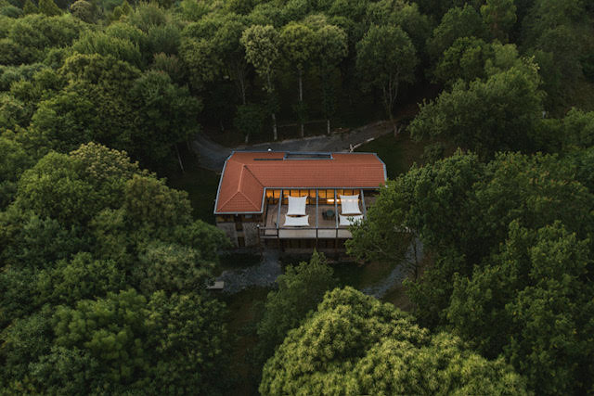

___
Video precioso donde hacerte una idea de donde nos alojaremos Premios AGADER. https://youtu.be/jEyM_i3m7w0?feature=shared
“Abeiro da Loba” está situada en pleno Camino del Norte Gallego., a 50 km de Santiago de Compostela.
____
PRECIO DEL RETIRO: 780€
Forma de pago 300€ en el momento de hacer la reserva, mediante transferencia bancaria nºcta: ES32-2100-0277-6102-0025-1496
__
El resto se abonará antes del 1 de abril de 2025
La cancelación gratuita es hasta el 29 de marzo de 2025
---
